**TRƯỜNG ĐẠI HỌC SƯ PHẠM KĨ THUẬT TP. HCM**



**KHOA ĐÀO TẠO CHẤT LƯỢNG CAO**

**NGÀNH CÔNG NGHỆ THÔNG TIN**

**--------------------------------------**



**Báo cáo đồ án 1**

**Đề tài: Quản lí khách sạn**

**GVHD: Trần Công Tú**

**SVTH: Nguyễn Hứa Huy**

**MSSV: 17110149**

**TP.Hồ Chí Minh, Tháng 11 Năm 2019**

# Mục Lục

_Toc27319167

Danh Mục Hình 3

Danh Mục Bảng 4

Lời Mở Đầu 5

Nội dung đồ án 6

1. Giới thiệu đề tài 6

1.1. Nội dung đề tài 6

1.2. Yêu cầu 6

1.2.1. Đối với thuê phòng 6

1.2.2. Đối với nhân viên 6

2. Khảo sát phần mềm hiện trạng 6

2.1. Phần mềm quản lý khách sạn Kim Anh 6

2.1.1 Một số tính năng nổi bật của phần mềm: 8

2.1.2 Hạn chế: 9

2.2. Phần mềm quản lý khách sạn SkyHotel 9

2.2.1. Một số chức năng nỗi bật: 9

2.2.2. Hạn chế: 12

3. Phân tích 12

3.1. Phân tích hiện trạng 12

3.2. Phân tích yêu cầu 13

4. Mô tả phần mềm 14

4.1. Bảng mô tả Table trong CSDL 14

4.2. Bảng mô tả các Field trong 1 Table 15

4.3. Thiết Kế Lớp 19

4.4. Thiết kế giao diện 26

5. Cài đặt và kiểm thử 32

6. Kết luận 33

6.1. Kết quả đạt dược 33

6.2. Hạn chế 34

6.3. Hướng phát triển 34

7. Tài liệu tham khảo 35

# Danh Mục Hình

Hình 1: Giao diện đặt phòng của khách sạn KA 8

Hình 2: Giao diện dịch vụ Khách sạn KA 8

Hình 3: Giao diện thanh toán Khách sạn KA 9

Hình 4: Giao diện chỉnh sửa phòng SKYHOTEL 10

Hình 5: Giao diện thống kê SKYHOTEL 10

Hình 6: Giao diện cấp quyền SKYHOTEL 11

Hình 7: Giao diện đặt phòng SKYHOTEL 11

Hình 8: Giao diện HouseKeeping 12

Hình 9: Mô hình quan hệ cơ sở dữ liệu 14

Hình 11: Form Login 26

Hình 12: Form đăng nhập lao công 26

Hình 13: Form menu quản lý phòng Lễ Tân 27

Hình 14: Form đăng nhập vào Quản lý 27

Hình 15: Form menu quản lý 27

Hình 16: Form Thông tin lao công 28

Hình 17: Form thông tin lễ tân 28

Hình 18: Form báo báo ngày 28

Hình 19: Form báo cáo tháng 29

Hình 20: Form menu quản lý phòng 29

Hình 21: Form đặt phòng 29

Hình 22: Form trả phòng 30

Hình 23: Form hóa đơn 30

Hình 24: Form tình trạng phòng 30

Hình 25: Form chi tiết phòng 31

Hình 26: Form thông tin khách hàng 31

Hình 27: Form thu nhập 31

Hình 28: Form thêm quản lý 32

Hình 29: Form quản lý login 32

# Danh Mục Bảng

Table 1: Bảng mô tả các bảng trong CSDL 15

Table 2: Bảng mô tả các Field trong BaoCaoNgay 15

Table 3: Bảng mô tả các Field trong BaoCaoThang 16

Table 4: Bảng mô tả các Field trong CaLamViec 16

Table 5: Bảng mô tả cac Field trong ChiTetPhong 16

Table 6: Bảng mô tả các Field trong Item 16

Table 7: Bảng mô tả các Field trong QLKH 17

Table 8: Bảng mô tả các Field trong Login 17

Table 9: Bảng mô tả các Field trong ThuNhap1 17

Table 10: Bảng mô tả các Field trong TTKH 18

Table 11: Bảng mô tả các Field trong TTNV 18

Table 12: Bảng mô tả các Field trong TTPhong 19

Table 13: Bảng mô tả thiết kế các lớp 19

Table 14: Bảng mô tả các phương thức trong lớp 21

Table 15: Bảng thiết kế giao diện 26

Table 16: Bảng mô tả các tình huống kiểm thử 32

**Lời Mở Đầu**

Trong những năm gần đây du lịch là một trong những ngành có độ tăng trưởng cao nhất cả nước. Rất nhiều khách sạn đua nhau phát triển liên tục và nhanh chóng theo sự phát triển của xã hội về qui mô và chất lượng.

Hiện nay, các khách sạn phải trực tiếp tiếp nhận, quản lý một khối lượng lớn và thường xuyên nhiều loại khách, cùng với hàng loạt dịch vụ phát sinh theo nhu cầu của khách hàng. Do đó, công việc quản lý hoạt động kinh doanh của khách sạn ngày càng phức tạp hơn.

Hơn nữa, công tác quản lý không chỉ đơn thuần là quản lý về lưu lược khách đến với khách sạn, sử dụng các loại hình dịch vụ … mà công việc quản lý còn phải đáp ứng nhu cầu về việc báo cáo các loại hình doanh thu, tình hình kinh doanh của khách sạn … để từ đó có thể đưa ra định hướng và lập kế hoạch phát triển cho công việc kinh doanh đó. Nhưng với việc lưu trữ và xử lý bằng thủ công như hiện nay thì sẽ tốn rất nhiều thời gian và nhân lực mà không đem lại hiệu quả cao. Do đó cần phải tin học hóa hình thức quản lý, cụ thể là xây dựng một phần mềm để đáp ứng nhu cầu quản lý toàn diện, thống nhất và đạt hiệu quả cao nhất cho hoạt động kinh doanh của khách sạn.

Do những nhu cầu trên nên nhóm em quyết định chọn đề tài thực tập cuối khóa là “Quản lý khách sạn” như là một chính yếu cho nhu cầu ứng dụng công nghệ thông tin vào kinh doanh.

**Nội dung đồ án**

1. **Giới thiệu đề tài**
   1. **Nội dung đề tài**

Xây dựng một hệ thống quản lí khách sạn có quy mô vừa và nhỏ nhằm đáp ứng các nhu cầu quản lý nhân sự, tài chính, phòng thuê, khách hàng,dịch vụ sử dụng:

* 1. **Yêu cầu**

Nắm vững và ứng dụng được các kiến cơ bản của lập trình hướng đối tượng và lập trình Winform để xây dựng phần mềm.

Xây dựng được một phần mềm thân thiện với người dùng và có thể ứng dụng rộng rãi trong thực tiễn:

* + 1. **Đối với thuê phòng**
* Giúp khách sạn quản lý được tình trạng phòng thuê.
* Cập nhập, thêm xóa, sửa, tra cứu thông tin khách hàng.
* Quản lý được các vật phẩm trong phòng thuê và khách hàng sử dụng vật phẩm.
* Thống kê thu nhâp theo ngày của khách sạn.
  + 1. **Đối với nhân viên**
* Giúp người quản lý được kiểm tra được tình hình làm việc hiện tại.
* Cập nhập, thêm xóa, sửa, tra cứu thông tin của nhân viên.
* Thống kê lương của nhân viên theo từng tháng.

1. **Khảo sát phần mềm hiện trạng**

Để có ý tưởng làm đề tài vì không có điều kiện để được trải nghiệm những ứng dụng thực tiễn bên ngoài nên em đã tham khảo một số phần mềm của những bạn sinh viên khóa trước có cùng làm đề tài và một số phần mềm chạy trên wedsite.

* 1. **Phần mềm quản lý khách sạn Kim Anh**

Đây là một bài đồ án tốt nghiệp của sinh viên được thiết kế có tính chuyên nghiệp, giao diện đẹp và nhiều chức năng nhưng lại dễ nhìn, dễ hiểu và dễ sử dụng có thể đáp ứng được các yêu cầu thực tiễn.

Yêu cầu lưu trữ :

* Lưu trữ thông tin người dùng.
* Lưu trữ thông tin khách hàng thuê phòng.
* Lưu trữ thông tin khách hàng nhận, trả phòng.
* Lưu trữ thông tin phòng.
* Lưu trữ thông tin tình trạng phòng.
* Lưu trữ thông tin loại phòng.
* Lưu trữ thông tin thiết bị.
* Lưu trữ thông tin dịch vụ.
* Lưu trữ thông tin sử dụng dịch vụ của khách hàng.
* Lưu trữ thông tin loại dịch vụ.
* Lưu trữ thông tin đơn vị tính.
* Lưu trữ qui định khách sạn.
* Lưu trữ chính sách trả phòng.
* Lưu trữ thông tin phiếu đăng ký thuê phòng.
* Lưu trữ thông tin phiếu nhận phòng.
* Lưu trữ thông tin hóa đơn.

Yêu cầu nghiệp vụ :

* Quản lý người dùng.
* Quản lý đăng ký thuê phòng.
* Quản lý nhận trả phòng.
* Quản lý hóa đơn.
* Quản lý khách hàng.
* Quản lý dịch vụ.
* Quản lý phòng.
* Quản lý thiết bị trong phòng.
* Quản lý tình trạng phòng.

Yêu cầu báo biểu :

* In danh sách khách hàng.
* In hóa đơn.
* In qui định của khách sạn (nội qui khách sạn, chính sách trả phòng).
* Thống kê theo doanh thu phòng.
  + 1. **Một số tính năng nổi bật của phần mềm:**
* Phân loại được phòng cho nhiều nhu cầu sử dụng.

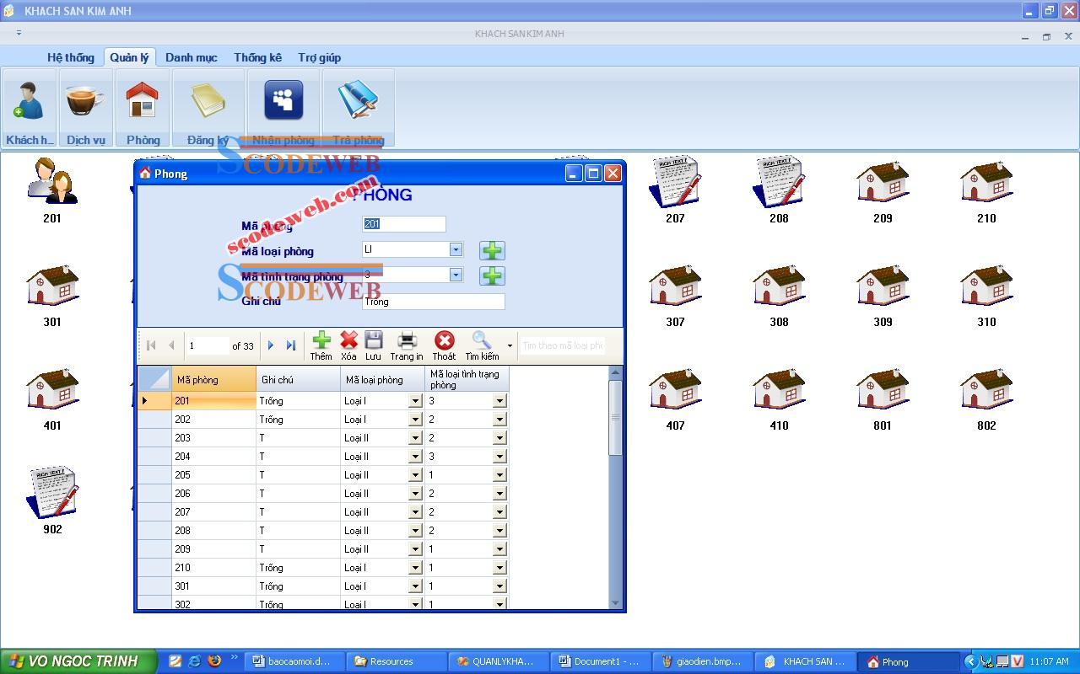

Hình 1: Giao diện đặt phòng của khách sạn KA

* Có nhiều loại dịch vụ cho khách hàng sử dụng.

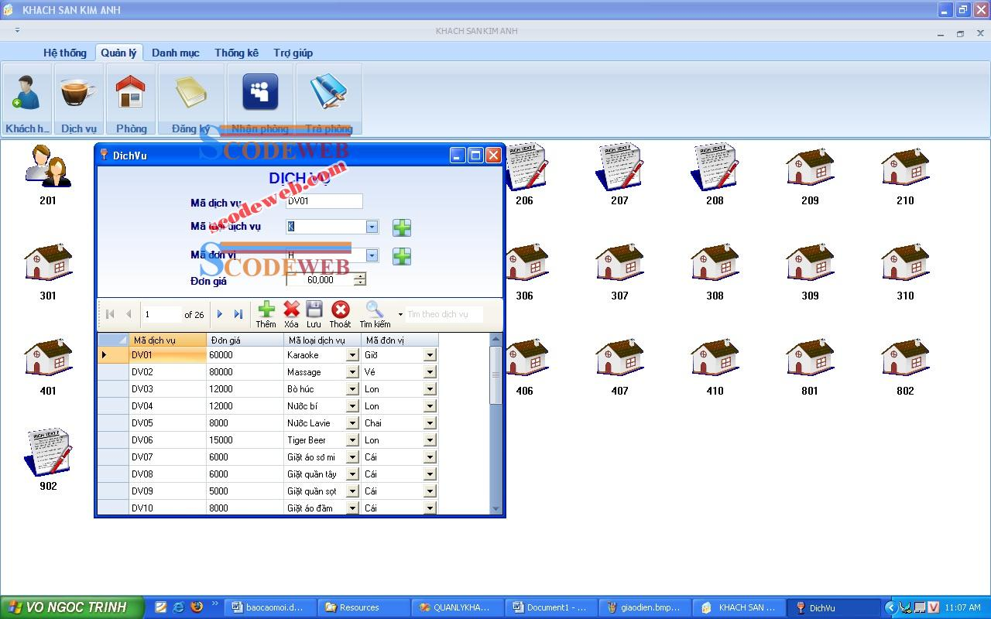

Hình 2: Giao diện dịch vụ Khách sạn KA

* Hóa đơn có áp dụng các khuyến mãi.

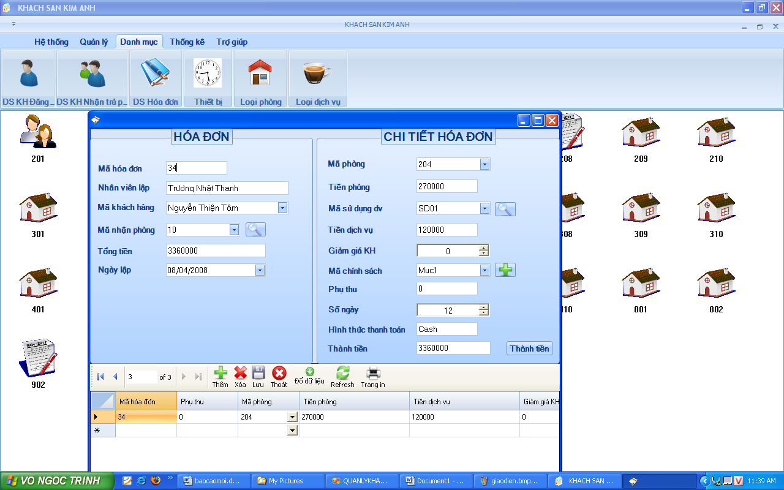

Hình 3: Giao diện thanh toán Khách sạn KA

* + 1. **Hạn chế:**
* Không có tính năng bảo mật phòng cho khách hàng.
* Không có tính năng quản lý nhân viên trong khách sạn.
* Không thống kê được chi phí của khách sạn bỏ ra để tra lương cho nhân lương hay mua lại các vật phẩm bỏ vào lại trong phòng.

* 1. **Phần mềm quản lý khách sạn SkyHotel**

Là một wedsite quản lý khách sạn chuyên nghiệp cung cấp cho người dụng đầy đủ các chức năng yêu cầu cho 1 khách sạn hay chuổi khách sạn từ lớn đến nhỏ như mong muốn.

Phần mềm cung cấp đủ những hạn chế của phần mềm quản lý khách Kim Anh về quản lý nhân viên, đã đưa ra thẻ từ để bảo mật phòng cho khách sạn, thống kê được tình trạng khách sạn về khách sạn.

* + 1. **Một số chức năng nỗi bật:**
* Chỉnh sửa loại phòng theo từng thời điểm hợp với thị trường

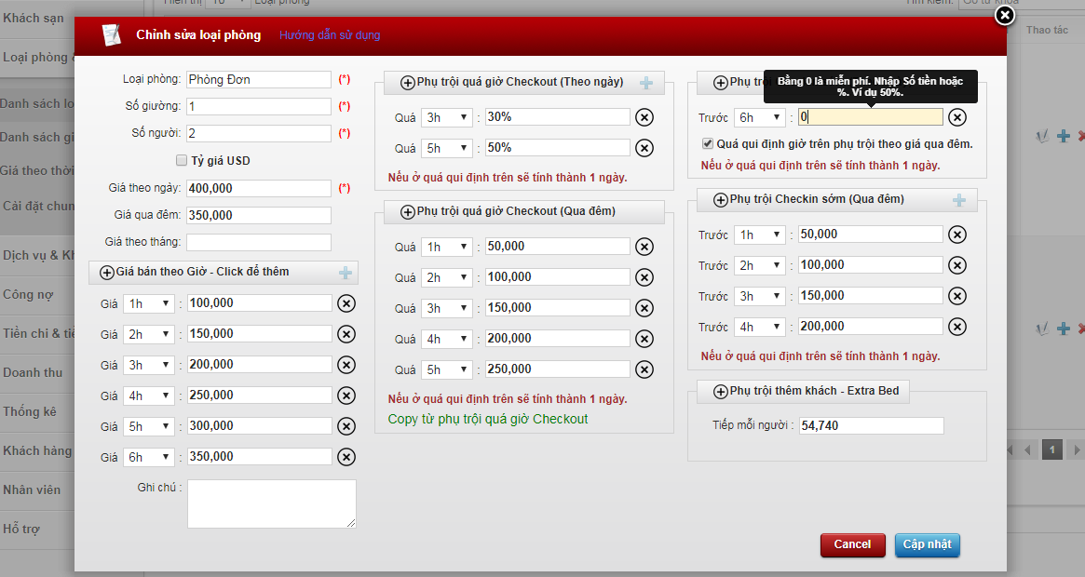

Hình 4: Giao diện chỉnh sửa phòng SKYHOTEL

* Giao diện thống kê tình trạng khách hàng sử dụng

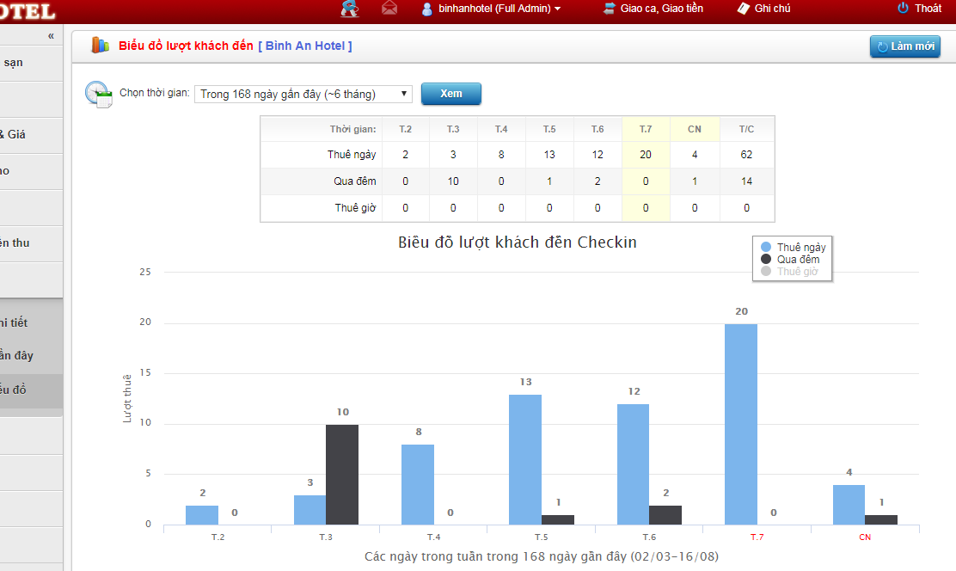

Hình 5: Giao diện thống kê SKYHOTEL

* Tạo nhiều user và phần quyền chi tiết cho từng user có thể truy cập

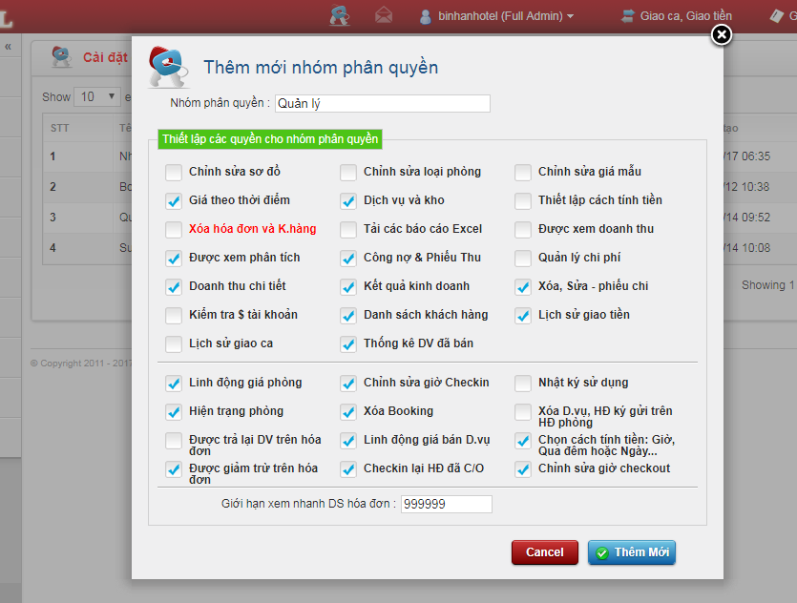

Hình 6: Giao diện cấp quyền SKYHOTEL

* Tính năng phòng đã được đặt trước, hiện phòng trống hoặc đang dọn dẹp

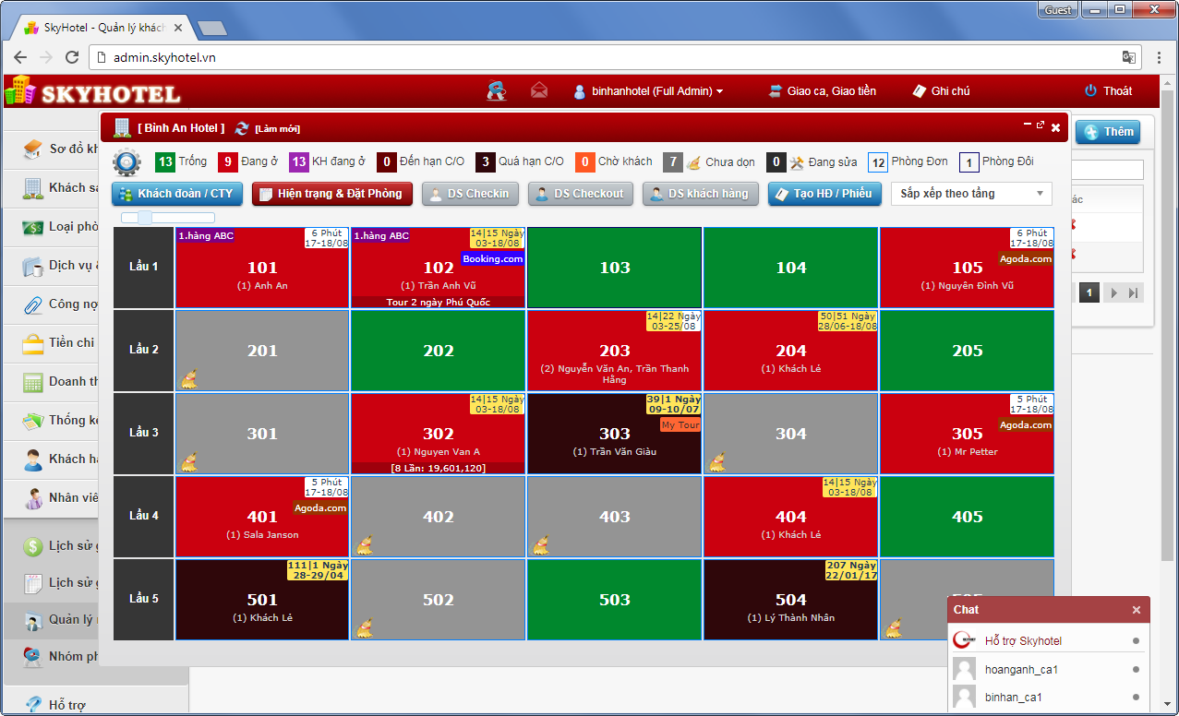

Hình 7: Giao diện đặt phòng SKYHOTEL

* Tính năng Housekeeping sẽ tạo một sơ đồ đơn giản và chỉ dành riêng cho thao dọn phòng và giao diện đượctối ưu hiển thị cho Điện thoại thông minh (Smartphone) hoặc Máy tính bảng cho người dọn phòng. Sơ đồ này sẽ được cập nhật tự động theo thời gian thực với sơ đồ phòng của lễ tân.

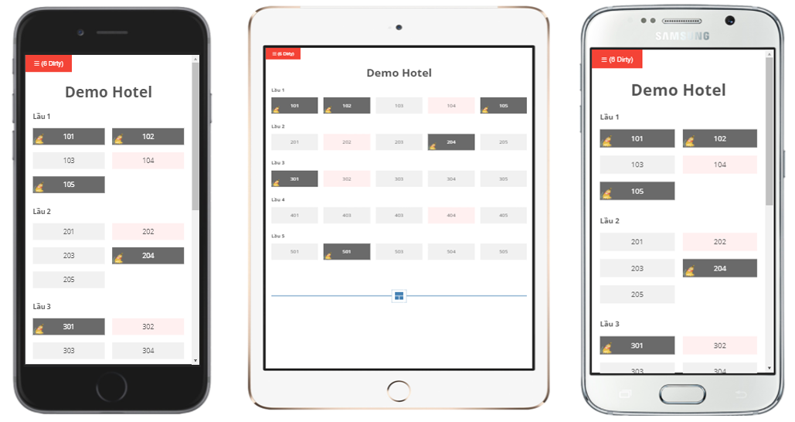

Hình 8: Giao diện HouseKeeping

* + 1. **Hạn chế:**
* Khách sạn đã đưa ra chính sách dùm thẻ từ để bảo mật phòng cho khách sạn nhưng đối khách sạn thì chưa tối ưu vì khi dùm những thẻ từ để mở cửa phòng thì đối với những người lao công thì họ sẽ có những thẻ từ master để có thể mở phòng bất cứ lúc nào để dọn dẹp vì vậy sinh ra tình trạng nếu người nhân viên này tự ý dùng thẻ mình cho khách hàng thuê thì khách sạn sẽ không kiểm soát được.
* Khách sạn đã quản lý nhân viên nhưng lại không có chức năng tính toán ra lương cho nhân viên, thống kê chi tiêu của khách sạn.

1. **Phân tích**
   1. **Phân tích hiện trạng**

* Khi nhân viên đăng kí làm phải khai báo đầy đủ thông tin về mình đồng thời đưa các giấy tờ chứng minh bảng thân như: CMND, thẻ căn cước, hộ khẩu đều photo có công chứng cho quản lý và đăng kí ca làm việc mong muốn.
* Khi khách hàng có nhu cầu ở khách sạn thì khách hàng có thể liên hệ trực tiếp hoặc qua điện thoại với khách sạn để tiến hành làm thủ tục đăng ký thuê phòng.
* Khi khách hàng làm thủ tục đăng ký nhận phòng thì khách hàng phải khai báo đầy đủ thông tin về mình cũng như những thông tin cần thiết cho Lễ Tân (LT) yêu cầu đồng thời khách hàng phải gửi cho LT giấy tờ tùy thân của mình như: CMND, (Passport, Visa đối với người nước ngoài) hoặc các văn bằng có hình còn thời hạn sử dụng. LT sẽ giữ lại các loại giấy và các văn bằng này cho đến khi khách hàng làm xong thủ tục trả phòng
* Tiếp đó LT sẽ kiểm tra lại tình trạng phòng để tiến hành giao phòng cho khách.
* Trong thời gian ở khách sạn, khách hàng có thể sử dụng các thức uống có sẵn trong phòng hoặc các dịch vụ của khách sạn. Khi khách hàng sử dụng dịch vụ sẽ do BPLT tiếp nhận và thanh toán khi khách trả phòng.
* Khi khách làm thủ tục trả phòng, LT sẽ kiểm tra lại tình trạng phòng, chính sách trả phòng, các dịch vụ đã sử dụng trong thời gian khách ở khách sạn. Sau đó sẽ tổng hợp lại và in ra hoá đơn tổng để khách thanh toán đồng thời sẽ trả lại giấy tờ tùy thân cho khách
  1. **Phân tích yêu cầu**
* Quản lý nhân viên: Khi nhân viên đăng kí làm tại khách sạn người quản lý sẽ ghi nhận lại các thông tin liên quan đến người đó, xác nhân ca làm việc của nhân viên và cho nhân viên tạo username, password để đăng nhập vào hệ thống.
* Quản lý lương nhân viên: Dựa vào các ngày nhân viên check-in, check-out giờ rồi tính ra lương nếu một ngày nhân viên không làm đủ 8h sẽ bị trừ 100000 vnd và nếu làm hơn giờ làm được thưởng thêm 50000 vnd.
* Quản lý đăng ký thuê phòng: Khi khách đến thuê phòng, lễ tân phải ghi nhận lại các thông tin có liên quan đến khách theo quy định chung của khách sạn để tiện cho việc quản lý khách trong thời gian họ đăng ký thuê phòng .Tất cả các thông tin đăng ký thuê phòng đều được quản lý dựa trên họ tên khách đăng ký, số lượng phòng, ngày đến, ngày đi và số điện thọai liên lạc.
* Quản lý thông tin nhận phòng: Sau khi đã làm thủ tục đăng ký thuê phòng, khách thuê sẽ được lễ tân trao phòng và chính thức ghi nhận thời gian mà họ nhận phòng. Khách sạn sẽ quản lý những thông tin như số phòng nhận, họ tên người nhận phòng, ngày nhận, giờ nhận.
* Quản lý việc trả phòng: Khi khách thuê có ý muốn trả phòng thì bộ phận lễ tân có nhiệm vụ kiểm tra lại phòng mà họ trả dựa trên thông tin nhận phòng và những dịch vụ mà họ sử dụng. Đồng thời phải lập hóa đơn cho tất cả những gì mà họ phải thanh toán. Việc trả phòng được khách sạn quản lý các thông tin sau: Số phòng trả, họ tên người trả, ngày trả, giờ trả (chính sách trả phòng).

Tổng tiền = (Tiền phòng * Số ngày) + Tiền sử dụng dịch vụ.

* Quản lý khách hàng: Khi khách đến đăng ký và nhận phòng ở khách sạn, mỗi người đều phải cung cấp những thông tin như: Họ tên, giới tính, địa chỉ, điện thoại, số CMND (PassPort, Visa) …, quốc tịch để khách sạn có thể quản lý và trích suất thông tin theo yêu cầu (hợp pháp).

1. **Mô tả phần mềm**

Dựa vào 2 phần mềm đã khảo sát và để thực hiện được các yêu cầu đã phân tích em đã quyết định thiết kế mô hình cơ dữ liệu như sau:

Mô hình quan hệ cơ sở dữ liệu.

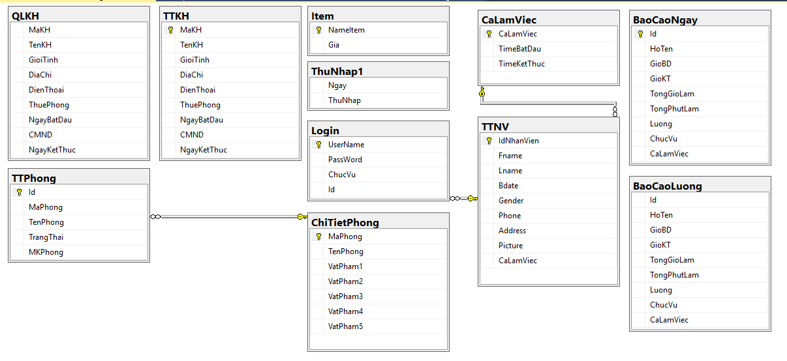

Hình 9: Mô hình quan hệ cơ sở dữ liệu

* 1. **Bảng mô tả Table trong CSDL**

Table 1: Bảng mô tả các bảng trong CSDL

|  |  |  |
| --- | --- | --- |
| TT | Tên Bảng | Mục đích |
| 1 | BaoCaoNgay | Lưu thông tin nhân viên thời gian chấm công và tính ra lương theo ngày. |
| 2 | BaoCaoLuong | Lưu tổng thông tin nhân viên thời gian chấm công và tính ra lương theo ngày. |
| 3 | CaLamViec | Lưu tên ca làm việc với thời gian ca làm việc đó. |
| 4 | ChiTietPhong | Lưu mã phòng, tên phòng và tên vật phẩm trong phòng. |
| 5 | Item | Lưu tên vật phẩm và giá . |
| 6 | QLKH | Lưu tổng thông tin của khách hàng. |
| 7 | TBQL | Lưu user và pass của Quản lí để login vào phần mềm. |
| 8 | ThuNhap1 | Lưu ngày và thu nhập của ngày đó. |
| 9 | TTKH | Lưu thông tin của khách hàng. |
| 10 | TTLC | Lưu thông tin của lễ tân. |
| 11 | TTLT | Lưu thông tin của lao công. |
| 12 | TTPhong | Lưu thông tin khách hàng của phòng. |

* 1. **Bảng mô tả các Field trong 1 Table**

Table 2: Bảng mô tả các Field trong BaoCaoNgay

|  |  |  |  |
| --- | --- | --- | --- |
| TT | Tên trường | Kiểu dữ liệu | Mục đích |
| 1 | Id | PK , int , notnull | Lưu Id nhân viên. |
| 2 | HoTen | Nvarchar(50) , null | Lưu Họ tên nhân viên. |
| 3 | GioBD | Datetime , null | Lưu giờ bắt đầu làm. |
| 4 | GioKT | Datetime , null | Lưu giờ kết thúc làm. |
| 5 | TongGioLam | Int , null | Lưu tổng giờ làm. |
| 6 | TongPhutLam | Int , null | Lưu phút giờ làm. |
| 7 | Luong | Float , null | Lưu lương làm. |
| 8 | ChucVu | Nchar(10) , null | Lưu chức vụ của nhân viên. |
| 9 | CaLamViec | Int , null | Lưu ca làm việc của nhân viên. |

Table 3: Bảng mô tả các Field trong BaoCaoThang

|  |  |  |  |
| --- | --- | --- | --- |
| TT | Tên trường | Kiểu dữ liệu | Mục đích |
| 1 | Id | PK , int , notnull | Lưu Id nhân viên |
| 2 | HoTen | Nvarchar(50) , null | Lưu Họ tên nhân viên |
| 3 | GioBD | Datetime , null | Lưu giờ bắt đầu làm |
| 4 | GioKT | Datetime , null | Lưu giờ kết thúc làm |
| 5 | TongGioLam | Int , null | Lưu tổng giờ làm |
| 6 | TongPhutLam | Int , null | Lưu phút giờ làm |
| 7 | Luong | Float , null | Lưu lương làm |
| 8 | ChucVu | Nchar(10) , null | Lưu chức vụ của nhân viên |
| 9 | CaLamViec | Int , null | Lưu ca làm việc của nhân viên |

Table 4: Bảng mô tả các Field trong CaLamViec

|  |  |  |  |
| --- | --- | --- | --- |
| TT | Tên trường | Kiểu dữ liệu | Mục đích |
| 1 | CaLamViec | PK , int , not null | Lưu tên ca làm việc |
| 2 | TimeBatDau | Time(7) , null | Lưu thời gian bắt đầu ca làm |
| 3 | TimeKetThuc | Time(8) , null | Lưu thời gian kết thúc ca làm |

Table 5: Bảng mô tả cac Field trong ChiTetPhong

|  |  |  |  |
| --- | --- | --- | --- |
| TT | Tên trường | Kiểu dữ liệu | Mục đích |
| 1 | MaPhong | PK , nchar(10), not null | Lưu mã phòng |
| 2 | TenPhong | Nchar(10), null | Lưu tên phòng |
| 3 | VatPham1 | Int, null | Số lượng vật phẩm 1 |
| 4 | VatPham2 | Int, null | Số lượng vật phẩm 2 |
| 5 | VatPham3 | Int, null | Số lượng vật phẩm 3 |
| 6 | VatPham4 | Int, null | Số lượng vật phẩm 4 |
| 7 | VatPham5 | Int, null | Số lượng vật phẩm 5 |

Table 6: Bảng mô tả các Field trong Item

|  |  |  |  |
| --- | --- | --- | --- |
| TT | Tên trường | Kiểu dữ liệu | Mục đích |
| 1 | NameItem | PK, nchar(10), not null | Lưu tên vật phẩm |
| 2 | Gia | Int, null | Giá vật phẩm |

Table 7: Bảng mô tả các Field trong QLKH

|  |  |  |  |
| --- | --- | --- | --- |
| TT | Tên trường | Kiểu dữ liệu | Mục đích |
| 1 | MaKH | Nchar(10), not null | Lưu mã khách hàng. |
| 2 | TenKH | Nvarchar(50), not null | Lưu tên khách hàng. |
| 3 | GioiTinh | Nchar(6), not null | Lưu giới tính khách hàng. |
| 4 | DiaChi | Nvarchar(50), null | Lưu địa chỉ khách hàng. |
| 5 | DienThoai | Nchar(10), not null | Lưu điện thoại khách hàng. |
| 6 | ThuePhong | Nchar(10), not null | Lưu tên phòng khách hàng thuê. |
| 7 | NgayBatDau | Datetime2(7), not null | Lưu thời gian bắt đầu thuê. |
| 8 | CMND | Image, not null | Lưu hình ảnh CMND khách hàng. |
| 9 | NgayKetThuc | Datetime, null | Lưu thời gian kết thúc thuê. |

Table 8: Bảng mô tả các Field trong Login

|  |  |  |  |
| --- | --- | --- | --- |
| TT | Tên trường | Kiểu dữ liệu | Mục đích |
| 1 | UserName | PK, nvarchar(50), not null | Lưu tài khoản login của nhân viên. |
| 2 | PassWord | Nvarchar(50), null | Lưu mật khẩu login của nhân viên. |
| 3 | ChucVu | Varchar(10), Not null | Lưu chức vụ của nhân viên. |
| 4 | Id | Int, not null | Lưu Id của nhân viên đó. |

Table 9: Bảng mô tả các Field trong ThuNhap1

|  |  |  |  |
| --- | --- | --- | --- |
| TT | Tên trường | Kiểu dữ liệu | Mục đích |
| 1 | Ngay | Date, not null | Lưu ngày thu tiền. |
| 2 | ThuNhap | Bigint, not null | Số tiền ngày thu vào. |

Table 10: Bảng mô tả các Field trong TTKH

|  |  |  |  |
| --- | --- | --- | --- |
| TT | Tên trường | Kiểu dữ liệu | Mục đích |
| 1 | MaKH | Nchar(10), not null | Lưu mã khách hàng. |
| 2 | TenKH | Nvarchar(50), not null | Lưu tên khách hàng. |
| 3 | GioiTinh | Nchar(6), not null | Lưu giới tính khách hàng. |
| 4 | DiaChi | Nvarchar(50), null | Lưu địa chỉ khách hàng. |
| 5 | DienThoai | Nchar(10), not null | Lưu điện thoại khách hàng. |
| 6 | ThuePhong | Nchar(10), not null | Lưu tên phòng khách hàng thuê. |
| 7 | NgayBatDau | Datetime2(7), not null | Lưu thời gian bắt đầu thuê. |
| 8 | CMND | Image, not null | Lưu hình ảnh CMND khách hàng. |
| 9 | NgayKetThuc | Datetime, null | Lưu thời gian kết thúc thuê. |

Table 11: Bảng mô tả các Field trong TTNV

|  |  |  |  |
| --- | --- | --- | --- |
| TT | Tên trường | Kiểu dữ liệu | Mục đích |
| 1 | IdLaoCong | PK, int, not null | Lưu ai Id nhân viên Nhân Viên. |
| 2 | Fname | Nvarchar(50), null | Lưu tên nhân viên Nhân Viên |
| 3 | Lname | Nvarchar(50), null | Lưu họ của nhân viên Nhân Viên. |
| 4 | Bdate | Datetime, null | Lưu ngày sinh của nhân viên Nhân Viên. |
| 5 | Gender | Nvhar(10), null | Lưu giới tính của nhân viên Nhân Viên. |
| 6 | Phone | Nchar(10), null | Lưu điện thoại của nhân viên Nhân Viên. |
| 7 | Address | Nvarchar(50), null | Lưu địa chỉ của nhân viên Nhân Viên. |
| 8 | Picture | Image, null | Lưu hình ảnh về nhân viên Nhân Viên. |
| 9 | CaLamViec | Int, null | Lưu ca làm việc của nhân viên Nhân Viên. |

Table 12: Bảng mô tả các Field trong TTPhong

|  |  |  |  |
| --- | --- | --- | --- |
| TT | Tên trường | Kiểu dữ liệu | Mục đích |
| 1 | Id | PK, Int, not null | Số thứ tự. |
| 2 | MaPhong | Char(10), not null | Lưu mã phòng. |
| 3 | TênPhong | Nchar(10), not null | Lưu tên phòng. |
| 4 | TrangThai | Bi, not null | Lưu trang thái phòng (1 là trống,0 là đã đặt). |
| 5 | MKPhong | MKPhong, null | Lưu mật khẩu phòng. |

* 1. **Thiết Kế Lớp**

Table 13: Bảng mô tả thiết kế các lớp

|  |  |  |
| --- | --- | --- |
| **TT** | **Tên lớp Thừa kế hoặc dẫn xuất từ ( ghi rõ tên lớp cơ sở) - nếu có** | **Mục đích** |
| 1 | DemGio.cs | Ghi nhận thời gian check-in và update check-out của nhân viên. |
| 2 | Global.cs | Lưu trữ một dữ liệu và có thể gọi ra và dùm mà không cần định nghĩa. |
| 3 | My_DB.cs | Dùng để kết nối cơ sở dữ liệu. |
| 4 | NhanVien.cs | Chứ các hàm để thêm, xóa, sửa,hiện thị thông tin của nhân viên. |
| 5 | Phong.cs | Chứ các hàm để thêm, xóa, sửa,hiện thị thông tin của nhân viên. |
| 6 | BaoCao.cs | Form thể hiện thông tin nhân viên đã check-in công việc trong ngày. |
| 7 | BaoCaoThang.cs | Form thể hiện tất cả thông tin nhân viên đã hoàn thành từng ngày. |
| 8 | LaoCong.cs | Form check-in của Lao Công sau khi login vào form đăng nhập. |
| 9 | LeTan.cs | Form check-in của Lễ Tân sau khi login vào từ form đăng nhập. |
| 10 | LuongNV.cs | Form thể hiện lương của từng nhân viên theo tháng. |
| 11 | NhanVienLaoCong.cs | Form dùng để đăng kí thông tin của Lao Công. |
| 12 | NhanVienLeTan.cs | Form dùng để đăng kí thông tin của Lễ Tân. |
| 13 | RegisterQL.cs | Form đăng kí tài khoản, mật khẩu cho quản lý mới để login vào hệ thống. |
| 14 | DatPhong.cs | Form nhập thông tin khách hàng và đặt phòng. |
| 15 | HoaDon.cs | Form hiện ra hóa đơn. |
| 16 | QuanLyPhong.cs | Form thể hiện số vật phẩm hiện đang có trong phòng. |
| 17 | ThongTinPhong.cs | Form thể hiện tình trang phòng đang đươc đặt hay trống, đang mật khẩu gì. |
| 18 | ThuNhap.cs | Form thể hiện ngày và thu nhap ngày đó. |
| 19 | TrPhong.cs | Form chọn Mã khách hàng hiện ra thông tin . |
| 20 | TTKhachHang.cs | Form thể hiện tất cả các thông tin của khách hàng từng thuê phòng. |
| 21 | Form1.cs | Form login vào hệ thống. |
| 22 | Quan_ly.cs | Form quản lý phòng và nhân viên của quản lý. |
| 23 | QuanLyLogin | Form quản lý tài khoản login của nhân viên. |

Table 14: Bảng mô tả các phương thức trong lớp

|  |  |  |  |
| --- | --- | --- | --- |
| **TT** | **Phương thức** | **Mục đích** | **Tên file, số thứ tự dòng chứ khai báo** |
| 1 | public bool **inserBaoCaoNgay**(int id,string hoten, DateTime gioBD, string chucvu, int calamviec) | Ghi dữ liệu (id, Họ tên , Giờ Bắt Đầu,Chức vụ,Ca làm việc) vào bảng BaoCaoThang trong csdl | DemGio.cs (75) |
| 2 | public bool **inserBaoCaoThang**(int id,string hoten, DateTime gioBD, string chucvu, int calamviec) | Ghi dữ liệu (id, Họ tên , Giờ Bắt Đầu,Chức vụ,Ca làm việc) vào bảng **BaoCaoThang** trong csdl | DemGio.cs (97) |
| 3 | public bool **updateBaoCaoNgay**(int id, string fname, DateTime giokt, int tonggiolam, int tongphutlam, double luong) | Cập nhật và ghi them dữ liệu (Giờ Kết thúc, Tổng giờ làm, Tổng phút làm,lương) vào bảng **BaoCaoNgay** trong csdl | DemGio.cs (31) |
| 4 | public bool **updateBaoCaoThang**(int id, string fname, DateTime giokt, int tonggiolam, int tongphutlam, double luong) | Cập nhật và ghi them dữ liệu (Giờ Kết thúc, Tổng giờ làm, Tổng phút làm,lương) vào bảng **BaoCaoThang** trong csdl | DemGio.cs (53) |
| 5 | public bool **deleteBaoCao**(int id) | Xóa đi thông tin của nhân vien trong bảng **BaoCaoNgay** | DemGio.cs (14) |
| 6 | public static int **GlobalUserId** { get; private set; } | Dùng để lưu một Id cụ thể và có thể dùng ở trong hoặc ngoài class | Global.cs(11) |
| 7 | public static void **SetGlobalUserId**(int userID)  {  GlobalUserId = userID;  } | Dùng nhập Id cần lưu để hàm **số 6** gọi ra | Global.cs(12) |
| 8 | public SqlConnection **GetConnection** | Xác định đối tượng mở kết nối dữ liệu | My_DB(14) |
| 9 | public void **openConnection**() | Mở kết nối cơ sở dữ liệu | My_DB(22) |
| 10 | public void **closeConnection**() | Đóng kết nối cơ sở dữ liệu | My_DB(29) |
| 11 | public bool **insertNhanVien**(int id, string fname, string lname, DateTime bdate, string gender, string phone, string address, MemoryStream picture, int CaLamViec) | Ghi dữ liệu (id, fname,lname,bdate,gender,  Phone,address,picture,  Calamviec)  vào bảng **TTNV** | Nhanvien(21) |
| 12 | public bool **insertLogin**(string username,string password,string chucvu,int id) | Ghi dữ liệu (username, password, chucvu,id)  Vào bảng Login | Nhanvien(49) |
| 13 | public DataTable **getLaoCong** (SqlCommand command) | Dùng để suất ra một bảng mong muốn với câu lệnh **command** truyền vào | Nhanvien(71) |
| 14 | public bool **updateLogin**(string UserName, string Password) | Cập nhật lại dữ liệu (username, password) vào bảng **Login** | Nhanvien(79) |
| 15 | public bool **deleteLogin**(string username) | Xóa di thong tin ( username ) trong bảng **Login** | Nhanvien(97) |
| 16 | public bool **updateNhanVien**(int id, string fname, string lname, DateTime bdate, string gender, string phone, string address, MemoryStream picture, int CaLamViec) | Cập nhật lại dữ liệu (id,fname,lname,bdate,gender,phone,address,picture,calamviec) vào bảng **TTNV** | Nhanvien(114) |
| 17 | public bool **deleteNV**(int id) | Xóa di thong tin ( id ) trong bảng **TTNV** | Nhanvien(141) |
| 18 | public DataTable **showCaLamViecItMeLeTan**(int ID) | Dùng để mở ra bảng **TTNV,CaLamViec** trong cơ sở dữ liệu, chứa thông tin của 2 bảng với kiện cùng ca làm việc ( ca ) của Lễ Tân | Nhanvien(159) |
| 19 | public DataTable **showCaLamViecItMeLaoCong**(int ID) | Dùng để mở ra bảng **TTNV,CaLamViec** trong cơ sở dữ liệu, chứa thông tin của 2 bảng với kiện cùng ca làm việc ( ca ) của Lao Cong | Nhanvien(170) |
| 20 | public DataTable **getAllCalam**() | Dùng để mở chứa thông tin trong bảng CaLamViec | Nhanvien(181) |
| 21 | public DataTable **getAllTTKH**(SqlCommand command) | Dùng để mở ra bảng (command) trong cơ sở dữ liệu | Nhanvien(190) |
| 22 | public DataTable **getsKHbymaKH**(string MaKH) | Dùng để mở ra bảng **TTKH** Chứa thông tin của bảng với điều kiện column MaKH = (MaKH) | Phong(15) |
| 23 | public DataTable **getsPhongbymaphong**(string MaPhong) | Dùng để mở ra bảng **TTPhong** Chứa thông tin của bảng với điều kiện column MaPhong = (MaPhong) | Phong(24) |
| 24 | public DataTable **getDatPhong**() | Dùng để mở ra bảng **TTPhong**  Chứa thông tin của bảng với điều kiện column TrangThai = 1 | Phong(33) |
| 25 | public DataTable **getTraPhong**() | Dùng để mở ra bảng **TTPhong**  Và hiển thị thông tin của bảng với điều kiện column TrangThai = 0 | Phong(43) |
| 26 | public DataTable **getAllTraPhong**() | Dùng để mở ra bảng **TTKH.** | Phong(53) |
| 27 | public bool **insertKHForQL**(string maKH, string tenKH, string gender, string address, string phone, string TP, DateTime ngayBD, MemoryStream picture) | Ghi dữ liệu(maKH,tenKH,  gender,address,Phone,  TP,ngayBD)vào những column  Của bảng **QLKH.** | Phong(65) |
| 28 | public bool **updateNGayKTForQL**(string MAKH, DateTime NgayKT) | Cập nhật dữ liệu ( maKH, NgayKT) vào những column của bảng **QLKH.** | Phong(94) |
| 29 | public bool **insertPhong**(string maKH,string tenKH,string gender,string address,string phone,string TP,DateTime ngayBD,MemoryStream picture) | Ghi dữ liệu(maKH,tenKH,  gender,address,Phone,  TP,ngayBD)vào những column  Của bảng **TTKH.** | Phong(112) |
| 30 | public bool **updateNGayKT**(string MAKH, DateTime NgayKT) | Cập nhật dữ liệu ( maKH, NgayKT) vào những column của bảng **TTKH.** | Phong(141) |
| 31 | public bool **updateTPhong**(string maP) | Cập nhập dữ liệu của column TrangThai của (maP) trong bảng **TTPhong** từ 1 thành 0 | Phong(161) |
| 32 | public bool **updateTraPhong**(string maP,int mkphong) | Cập nhập dữ liệu của column TrangThai của (maP) trong bảng **TTPhong** từ 0 thành 1 | Phong(179) |
| 33 | public DataTable **getsPhong**() | Dùng để mở ra bảng **TTPhong** với điều kiện hàng của column TrangThai = 0 | Phong(199) |
| 34 | public DataTable **getshowkh**(SqlCommand command) | Dùng để mở ra bảng và hiển thị thông tin của bảng (command) muốn truyền vào. | Phong(208) |
| 35 | public bool **insertThuNhap**(DateTime ngay, int thunhap) | Ghi dữ liệu vào bảng **ThuNhap1.** | Phong(217) |
| 36 | public DataTable **getItembyNameITem**(string NameItem) | Dùng để mở ra bảng **Item** chứ thông tin của (NameItem). | Phong(236) |
| 37 | public DataTable **getsItem**() | Dùng để mở ra bảng **Item.** | Phong(245) |
| 38 | public bool insertChitietPhong(string MaPhong, string TenPhong, int VP1, int VP2, int VP3, int VP4, int VP5) | Ghi dữ liệu vào bảng **ChiTietPhong.** | Phong(253) |
| 39 | public bool updateChitietPhong(string MaPhong, string tenphong, int vp1, int vp2, int vp3, int vp4, int vp5) | Cập nhập lại dữ liệu của bảng **ChiTietPhong.** | Phong(279) |
| 40 | public bool deleteKH(string id) | Xóa dữ liệu thong tin của (id) trong bảng **TTKH.** | Phong(305) |

* 1. **Thiết kế giao diện**

Table 15: Bảng thiết kế giao diện

|  |  |  |
| --- | --- | --- |
| TT | Màn hình/Cửa sổ/Diaglog | Mục đích |
| 1 | Màn hình login.    Hình 11: Form Login | -Đăng nhập vào hệ thống. |
| 2 | Màn hình sau khi login với tư cách là người lao công.    Hình 12: Form đăng nhập lao công | -Người Lao Công sau khi login vào để có thể check-in, check-out giờ làm và coi người cùng làm việc. |
| 3 | Màn hình sau khi login vào của Lễ tân.    Hình 13: Form menu quản lý phòng Lễ Tân | -Người Lễ Tân sau khi login vào để có thể check-in, check-out giờ làm, coi người làm cùng công việc, coi thông tin được người Lao Công và quản lý phòng. |
| 4 | Màn hình sau khi login vào bằng quản lý.    Hình 14: Form đăng nhập vào Quản lý | -Dùng quản lý về nhân viên, phòng, khách hàng, thu nhập và thêm quản lý. |
| 5 | Màn hình menu quản lý của quản lý.    Hình 15: Form menu quản lý |  |
| 6 | Màn hình quản lý thông tin Nhân viên Lao Công.    Hình 16: Form Thông tin lao công | -Dùng để quản lý thông tin cá nhân nhân viên lao công, có thể thêm, xóa, sửa thông tin của nhân viên. |
| 7 | Màn hình quản lý thông tin lễ tân.    Hình 17: Form thông tin lễ tân | -Dùng để quản lý thông tin cá nhân nhân viên lễ tân, có thể thêm, xóa, sửa thông tin của nhân viên. |
| 8 | Màn hình báo cáo.    Hình 18: Form báo báo ngày | -Dùng để kiểm tra những nhân viên đã check-in giờ làm. |
| 9 | Màn hình cáo báo tháng.    Hình 19: Form báo cáo tháng | -Dùng để xác định lương của từng nhân viên theo tháng. |
| 10 | Màn hình menu quản lý phòng.    Hình 20: Form menu quản lý phòng | -Dùng để mở ra từng form quản lý phòng mong muốn. |
| 11 | Màn hình dùng cho đặt phòng của nhân viên.    Hình 21: Form đặt phòng | -Dùng để điền thông tin khách hàng và chọn phòng muốn đặt. |
| 12 | Màn hình dùm để trả phòng của nhân viên.    Hình 22: Form trả phòng | -Dùng để trả phòng cho khách hàng và thanh toán ra hóa đơn. |
| 13 | Màn hình hóa đơn sau khi trả phòng.    Hình 23: Form hóa đơn | -Dùng để kiểm tra lại thông tin của khách hàng trước khi in ra hóa đơn tính tiền và lưu lại thu nhập trong ngày. |
| 14 | Màn hình dùm để kiểm tra tình trạng phòng.    Hình 24: Form tình trạng phòng | -Dùng để kiểm tra lại tình trạng phòng sau khi khách hàng sử dụng vật phẩm trong trường. Và chỉnh sửa lại vật phẩm. |
| 15 | Màn hình quản lý chi tiết phòng chỉ có quản lý mới xem được màn hình này.    Hình 25: Form chi tiết phòng | -Dùng để kiểm tra lại phòng đang trong trang thái như thế nào và mật khẩu phòng. |
| 16 | Màn hình thông tin khách hàng đã và đang ở khách sạn    Hình 26: Form thông tin khách hàng | -Dùng để kiểm tra thông tin của khách hàng đang sử dụng phòng ở khác sạn. |
| 17 | Màn hình thông tin thu nhập khách sạn.    Hình 27: Form thu nhập | -Dùng để hiện thị ngày và thu nhập của ngày đó trong khách sạn. |
| 18 | Màn hinh đăng kí tài khoản quản lý.    Hình 28: Form thêm quản lý | Dùng để đăng kí thêm tài khoản quản lý. |
| 19 | Màn hình quản lý login của nhân viên.    Hình 29: Form quản lý login | Dùng để thay đổi lại password để login cho nhân viên. |

1. **Cài đặt và kiểm thử**

Table 16: Bảng mô tả các tình huống kiểm thử

|  |  |  |  |
| --- | --- | --- | --- |
| **TT** | **Tình huống**  **Dữ liệu vào**  **Kết quả dự kiến** | **Mục đích** | **Giải thích ngắn gọn quyết định lựa chọn tình huống và dữ liệu đầu vào** |
| 1 | -Tình huống : Đặt phòng .  -Dữ liệu vào: Thông tin khách hàng.  -Kết quả dự kiến: Thông báo kết quả đặt phòng thành công và hiện ra mật khẩu cho phòng. | Ghi nhận thông tin khách hàng muốn đặt phòng. Thông báo cho khách hàng mật khẩu phòng. | Kiểm tra kết nối cơ sở dữ liệu đã kết nối thành công hay chưa. Nếu đúng sẽ được thông báo đặt phòng thành công và sẽ hiện ra thông tin cơ sở dữ liệu. |
| 2 | -Tình huống: Trả phòng.  -Dữ liệu vào: Tên phòng, số vật phẩm khách hàng sử dụng.  -Kết quả dự kiến: Xuất ra hóa đơn đúng với thông tin. | Tính tiền cho khách hàng đã sử dụng trong khách sạn. | Kiểm tra kết nối cơ sở dữ liệu đã kết nối thành công hay chưa. Nếu đúng sẽ được thông báo chuyển qua form hóa đơn và in ra hóa đơn cho khách hàng. |
| 3 | -Tình huống: Tính tiền lương cho nhân viên.  -Dữ liệu vào: tháng muốn tính lương  -Kết quả dự kiến: In ra danh sách lương của từng nhân viên theo tháng. | Thống kê lương cho nhân viên theo từng tháng dựa vào báo cáo tháng. | Kiểm tra câu lệnh tính trong trong code đã hoạt động đúng với yêu cầu hay chưa. |

1. **Kết luận**
   1. **Kết quả đạt dược**

Giao diện dễ sử dụng với mọi người nếu không biết sử dụng máy tính thông thạo.

Hoàn thiện được hệ thống đăng nhập với từng vai trò như quản lý, nhân viên lễ tân, nhân viên lao công, quản lý được đặt phòng, trả phòng, quản lý phòng, tình trạng phòng của một khách sạn.

Xây dựng được các chức năng của một quản lý: quản lý nhân viên, quản lý phòng, quản lý thông tin khách hàng, quản lý thu nhập của khách sạn. Đối với người lễ tân thì có quản lý phòng và check-in, check-out giờ làm việc. Còn đối với người lao công thì có check-in và check-out giờ làm việc.

Có xuất ra hóa đơn khách hàng đã sử dụng các dịch vụ trong phòng ở khách sạn.

Mức độ hoàn thiện các yêu cần có về đề tài đạt được 80%.

* 1. **Hạn chế**

Đối với quản lý phòng chưa có thể thêm được thể loại phòng, nhiều dịch vụ sử dụng bên ngoài phòng để đáp ứng các nhu cầu cầu của khách hàng.

Đối với nhân viên: Không thể xoay ca được trong trường hợp bận công việc không thể đi làm đúng giờ.

Đối với khách hàng: Không thể đặt giới hạn thời gian sử dụng của khách hàng.

Giao diện còn đơn giản, chưa có điểm đặc biệt ở phần mềm.

* 1. **Hướng phát triển**

Có thể xây dựng thêm chức năng để phần mềm có thể sử dụng chung ở nhiều khách sạn nếu khách sạn có thêm chi nhánh để khi có 1 khách sạn này đã đông khách thì có thể qua khách sạn khác đặt phòng thông qua phần mềm.

Có thể cho cho nhân viên làm xoay ca mỗi ngày để tránh trường hợp khách sạn thiếu người phục vụ khi có nhân viên xin nghỉ bệnh.

Tạo thêm nhiều dịch vụ trong khách sạn cho khách hàng sử dụng

==========================================================

1. **Tài liệu tham khảo**
2. Phần mềm quản lý khách sạn SkyHotel ( link: <https://skyhotel.vn/> )
3. Phần mềm quản lý khách sạn Kim Anh ( Link: <https://scodeweb.com> )